SỞ GD&ĐT HÒA BÌNH  ĐỀ CHÍNH THỨC | KỲ THI TUYỂN SINH VÀO LỚP 10 TRUNG HỌC PHỔ THÔNG  NĂM HỌC 2023 - 2024  ĐỀ THI MÔN TOÁN
(Dành cho tất cả các thí sinh)
Ngày thi: 07/6/2023
Thời gian làm bài: 120 phút, không kể thời gian giao đề.
Đề thi có 01 trang, gồm 05 câu.

Câu I (3,5 điểm)
1. Tìm điều kiện của để biểu thức có nghĩa.
2. Tính giá trị biểu thức:
3. Giải các phương trình:
a) b)
4. Trong mặt phẳng tọa độ cho đường thẳng .
a) Vẽ đường thẳng .
b) Tìm giá trị của để đường thẳng cắt đường thẳng tại một điểm trên trục tung.
Câu II (1,5 điểm)
1. Giải hệ phương trình:
2. Cho tam giác vuông tại , đường cao (), biết . Tính độ dài đoạn thẳng .
Câu III (2,0 điểm)
1. Cho phương trình: (m là tham số). Tìm giá trị của m để phương trình có hai nghiệm sao cho biểu thức đạt giá trị nhỏ nhất.
2. Một đội xe dự định chở 120 tấn xi măng vào công trường. Khi chuẩn bị khởi hành thì đội xe được bổ sung thêm 5 chiếc xe nữa, nên cả đội đã chở thêm được 5 tấn và mỗi xe chở ít hơn so với dự định là 1 tấn xi măng. Hỏi theo dự định đội xe có bao nhiêu chiếc xe? Biết khối lượng xi măng mỗi xe chở là như nhau và mỗi xe chỉ chở đúng một chuyến.
Câu IV (2,0 điểm)
Cho đường tròn có đường kính . Lấy điểm bất kỳ thuộc đoạn thẳng ( khác và ). Qua kẻ một đường thẳng bất kỳ cắt đường tròn tại và sao cho ( khác và ; khác và ). Từ kẻ vuông góc với tại , từ kẻ vuông góc với tại Chứng minh rằng:
a) Tứ giác là tứ giác nội tiếp.
b)
c)
Câu V (1,0 điểm)
1. Tìm nghiệm nguyên của phương trình: .
2. Cho là các số thực thỏa mãn .
Tìm giá trị lớn nhất của biểu thức .
-------- HẾT --------
Họ và tên thí sinh: .......................................... Số báo danh: ...................... Phòng thi: ........
SỞ GD & ĐT HOÀ BÌNH  ĐỀ CHÍNH THỨC | KỲ THI TUYỂN SINH VÀO LỚP 10  NĂM HỌC 2023-2024
HƯỚNG DẪN CHẤM MÔN TOÁN
(Dành cho tất cả các thí sinh)
 | (Hướng dẫn chấm này gồm có 02 trang)
Câu I (3,5 điểm)
Phần, ý | Nội dung | Điểm
1 | có nghĩa khi | 0,5
2 |  | 0,5
3a | Tìm được | 0,5
3b | Tìm đúng 2 nghiệm | 0,5
4a | Xác định được 2 điểm thuộc đồ thị. | 0,5
4a | Vẽ đúng đồ thị:  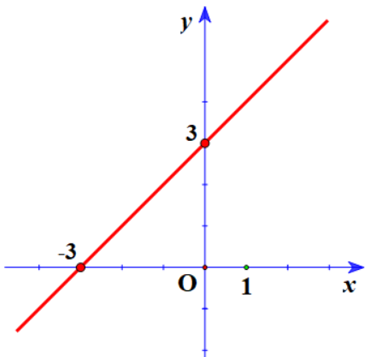 | 0,5
4b | cắt đường thẳng tại một điểm trên trục tung  . | 0,5
Câu II (1,5 điểm)
Phần, ý | Nội dung | Điểm
1 | Tìm được nghiệm (x;y) = (1;1). | 1,0
2 |  | 0,5
Câu III (2,0 điểm)
Phần, ý | Nội dung | Điểm
1 |  | 0,25
1 | Phương trình đã cho có hai nghiệm khi và chỉ khi | 0,25
1 | Áp dụng hệ thức Viet, ta có: | 0,25
1 | .  Dấu "=" xảy ra khi và chỉ khi | 0,25
2 | Gọi số chiếc xe ban đầu của đội xe là ()   Số tấn xi măng mỗi xe phải chở theo dự định là: (tấn). | 0,25
2 | Lập được phương trình: | 0,25
2 | Giải phương trình tìm được  KL: … | 0,5
Câu III (2,0 điểm)
Phần, ý | Nội dung | Điểm
a | 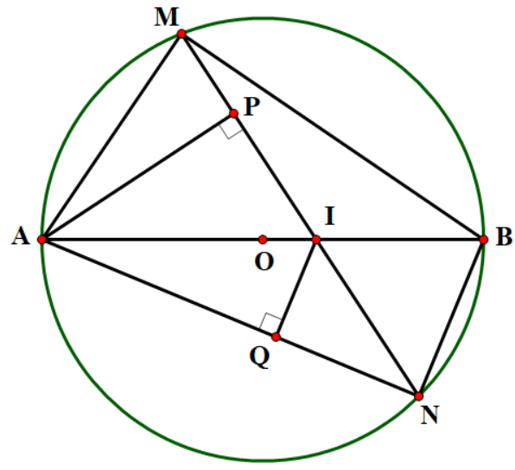
a | Ta có: | 0,5
a | ⇒ tứ giác nội tiếp được. | 0,5
b | Ta có: (góc nội tiếp chắn nửa đường tròn)  , mà (đồng vị)  Mà (2 góc nội tiếp cùng chắn cung AN) | 0,25
b | Xét và , có: ; (cmt)  (g.g) | 0,25
c | • ()  (1)  • (  (2) | 0,25
c | Từ (1) và (2) | 0,25
Câu IV (1,0 điểm)
Phần | Nội dung | Điểm
1 |  | 0,25
1 | Vì x, y nguyên nên (x;y) = (13; –14); (–12; 23); (–11; 8); (13; –28) | 0,25
2 | Đặt , ta có và  . | 0,25
2 | Chứng minh được .  Suy ra  .  Do đó .  Vậy . | 0,25
* Chú ý: Mọi cách giải khác đúng đều được xem xét và cho điểm tối đa.
-------- Hết --------Tài liệu được chia sẻ bởi Website VnTeach.Com
https://www.vnteach.com

